Fusilli met paddenstoelensaus

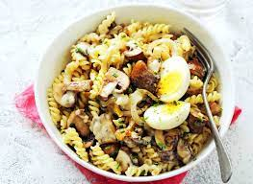
Ingrediënten 4 personen:
300 g fusilli 4 middelgrote eieren
4 uien 2 tenen knoflook
400 g paddenstoelensoepgroente
450 g verse pastasaus funghi mix
Aan de slag:
Kook de pasta volgens de aanwijzingen op de verpakking beetgaar. Giet af en laat uitlekken.
Kook ondertussen de eieren 7 min. Laat schrikken onder koud stromend water, pel en halveer.
Snijd de uien in ringen. Verhit de olie in een hapjespan en bak de ui 6 min. op middelhoog vuur.
Snijd de knoflook fijn. Voeg de paddenstoelensoepgroente en de knoflook toe aan de ui en bak 4 min. op hoog vuur mee.
Voeg de pastasaus toe en verwarm 2 min. Meng de paddenstoelensaus door de fusilli. Verdeel over de kommen. Leg in elke kom twee halve eieren.

